选课时间段： 成 绩：

实验地点：



|  |  |
| --- | --- |
| **课程名称** | **信号与电路系统实验** |
| **实验项目** | **叠加原理** |
| **学 院** | **卓越学院** |
| **学 号** |  |
| **姓 名** |  |
| **指导教师** |  |

实验二 叠加原理

1.1 实验目的

（1）验证线性电路叠加性和齐次性，加深对线性电路性质的认识。

（2）加深对电路的参考方向或参考极性的认识。

1.2 实验仪器及元器件

|  |  |  |  |
| --- | --- | --- | --- |
| 序号 | 仪器或器件名称 | 型号或功能 | 数量 |
| 1 | 电工电路实验台 |  |  |
| 2 | 数字万用表 |  |  |
| 3 | 台式电源 |  |  |
| 4 | 线性电阻 |  |  |

1.3 实验原理

叠加原理

叠加性指出：在几个独立电源共同作用的线性电路中，每一元件上的电流或两端电压 可以看成是每一个独立源单独作用时，在该元件上产生的电流或电压的代数和。

齐次性指出：当激励信号（独立电源的值）增加或减少为原来的K倍时，电路的响应 r(t) （电路中所有元件上的电压和流过的电流值）也将增加或减少为原来的K倍，其中K为 与元件参数和电路结构相关的常数。

1.4 实验内容及步骤

（1）叠加原理

按图1接线，其中E1 = +12V，E2 = +6V， R1 = 750 ，R2 = 2000 ，R3 = 1000 ，并在表1中记录数据。

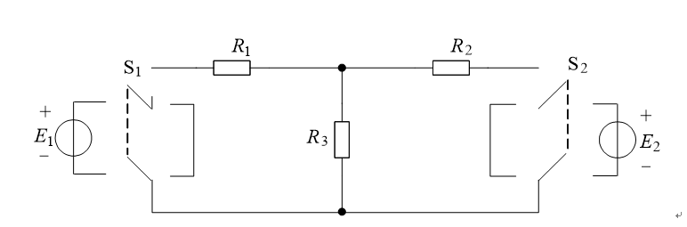



图1 实验电路接线图

**表1 实验数据记录表**

|  |  |  |  |  |  |  |  |  |  |
| --- | --- | --- | --- | --- | --- | --- | --- | --- | --- |
| 测量项目  单位V/mA  实验内容 | | *E*1 | *E*2 | *I*1 | *I*2 | *I*3 | *U*R1 | *U*R2 | *U*R3 |
| 1 | *E*1 单独作用 | 12.01 | 0 | 8.347 | -2.863 | 5.727 | 6.26 | -5.726 | 5.727 |
| 2 | *E*2 单独作用 | 0 | 5.984 | -1.392 | 2.483 | 1.045 | -1.044 | 4.965 | 1.045 |
| 3 | *E*1*、E*2 共同  作用 | 12.01 | 5.984 | 6.973 | -0.376 | 6.74 | 5.230 | -0.751 | 6.74 |
| 4 | *E*1*、E*2 单独  作用叠加计算值 | 12.01 | 5.984 | 6.955 | -0.38 | 6.772 | 5.216 | -0.761 | 6.772 |
| 5 | 2*E*2单独作用 | 0 | 12.01 | -2.793 | 4.96 | 2.096 | -2.095 | 9.92 | 2.096 |
| 6 | 相对误差  （叠加性） | 0 | 0 | 0.018 | 0.004 | 0.032 | 0.014 | 0.011 | 0.032 |
| 7 | 相对误差  （齐次性） | 0 | 0.042 | 0.009 | 0.006 | 0.006 | 0.007 | 0.01 | 0.006 |

电阻误差5%

（2）用TINA软件对实验（1）内容进行仿真

贴入软件电路图，E1、E2单独工作及共同作用时R3电压测试截图

1.5 实验思考题

电阻器所消耗的功率能否用叠加原理计算？试根据实验数据进行计算并得出结论。

1.6 实验总结